85型沥青旋转薄膜烘箱

使

用

说

明

书

一、概述
本设备是根据GB5304-85《石油沥青薄膜烘箱试验方法》和T0610-1993《沥青旋转薄膜加热试验》的要求设计制造的。符合JTJ052-2000《公路工程及沥青混合料试验规程》中沥青旋转薄膜加热试验（T0610-93）的要求。主要用于测定热和空气对沥青质量的影响和重量变化。

二、主要参数
最高温度? ＜200℃
温度均匀性 ±0.5℃
加热功率 2000W
风机转速 1435rpm
环型架转速 15 rpm±0.2 rpm
空气流量 4000ml±200ml

三、使用方法
设备应放置在水平、通风的位置，调节箱脚使箱内转盘保持垂直。设备外壳应可靠接地。
温度和时间的设定方法：

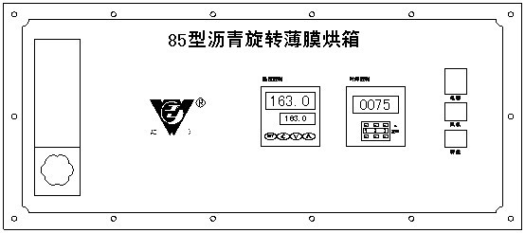
面板说明：如上图所示，控制板有1个温控仪和1个时间控制器。温控仪的上窗口为测量温度显示窗，实时显示箱内温度；下窗口为设定温度，显示所设定的控制温度。
时间控制器显示窗口显示运行时间，显示烘箱计时开始后的工作时间，下面拨盘为时间设定，显示设定的时间值。
按键说明：温控仪有4个按键，从左至右依次为设定键、移位键、减键、加键。
温度设定：
按加键：下窗口的设定温度加1，累加设定值。
按减键：下窗口的设定温度减1，递减设定值。
不按任何键，过2~5秒，下窗口停止闪烁，即完成设定。
设定键：按设定键2秒，进入设定界面，上窗口显示CTL，下窗显示设定的控制方式，CTL=2，仪表进入自整定，使用一段时间后，如发现控温不准，可进行一次自整定。
按设定键一次，进入设定传感器修正值，上窗显示SC，下窗显示传感器修正值，并在个位闪烁，用加键/减键改动闪烁的数字至需要值，也可配合移位键改动闪烁位，再修改其值。修改完后再按设定键保存修改的值，并进入下一个设定参数（密码），上窗显示LOC，下窗显示密码0000，按设定键保存，返回。
时间控制器下面的拨码开关为设定的时间，右方为复位键。按复位键，时间清零。
试验开始前，接通电源。调节温度控制器，打开风机，设定加热温度并预热不少于16小时。打开箱门，迅速装入试样后关闭箱门，开启环型架，调节流量计流量为4000ml±200ml。设定加热时间：箱内温度在15分钟内应达到163℃±0.5℃。并自动维持恒温。保证试样在163℃±0.5℃温度下受热时间不少于75min。

四、维护与保养
本设备只能用于沥青旋转薄膜加热试验。设备使用温度上限为200℃，并设有超温保护功能。
使用完毕后，应切断电源，打开箱门通风，擦净箱内残留物。
将盛样瓶用汽油或三氯乙烯洗净。

五、随机附件
盛样瓶 8只
水银温度计 1只
说明书 1份
合格证 1份

